Bluzy męskie Emporio Armani na Ceneo
Pragniesz stać się modnym oraz stylowym mężczyzną? Bluzy męskie Emporio Armani na Ceneo pomogą Ci szybko osiągnąć Twój cel.

Bluzy męskie Emporio Armani na Ceneo

Jeżeli chcesz stać się nowoczesnym mężczyzną to bluzy męskie Emporio Armani na Ceneo to idealne rozwiązanie. Już bardzo dawno odeszły czasy, gdy męska szafa wypełnione były starymi, wytartymi koszulkami czy spodenkami sprzed 10 lat. Dzisiaj wszyscy faceci chcą wyglądać stylowo oraz modnie. Marka Armani Emporio pojawiła się już w latach 80 tych i od tamtego czasu nieustannie wyznacza trendy na całym świecie. Na Ceneo.pl będziesz mógł wybrać najbardziej korzystną dla Ciebie cenę oraz porównać wszelkie dostępne w sklepach internetowych modele bluzy. W prawie sklepach online nasza upatrzona oraz upragniona bluza może kosztować nawet do 50% mniej, dlatego warto z tego skorzystać.

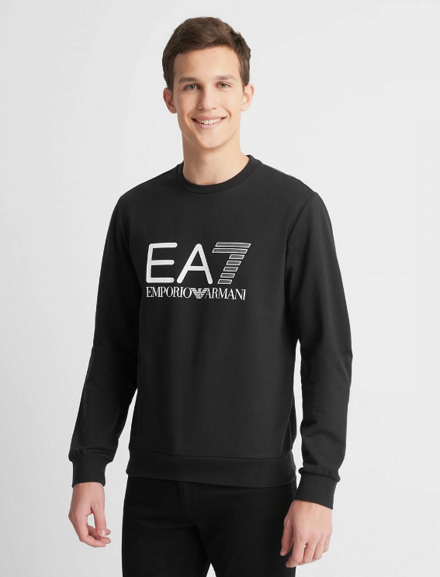

Postaw na elegancję i styl
Bluzy męskie Emorio Armani to ponadczasowość oraz wyjątkowość. Nie ważne czy preferujesz strój elegancki, sportowy czy casualowy, dzięki dostępności wielu modeli znajdziesz coś dla siebie. Bez wychodzenia z domu, czy nawet z łóżka możesz odmienić swoją szafę oraz przede wszystkim siebie. W naszej ofercie znajdziesz również t-shirty, spodnie, marynarki, dresy, czy swetry, golfy i krótkie spodenki. Znajdziesz tutaj również wiele stylowych dodatków, które dopełnią Twoją stylizację. Stań się pewnym siebie oraz stylowym mężczyzną. Porównuj ceny oraz produkty na Ceneo.

